Работа с одарёнными детьми и детьми, проявляющими стойкий интерес к предмету

« В душе каждого ученика есть не видимые струны .Если его тронуть умелой рукой ,они красиво зазвучат» В.А.Сухомлинский

Учитель ,подготовь себе ученика ,у которого сам сможешь учиться» Сократ

Выполнение творческих работ.
Подготовка сообщений и проектов к урокам литературного чтения, окружающего мира.
Сценка «Лиса и журавль»

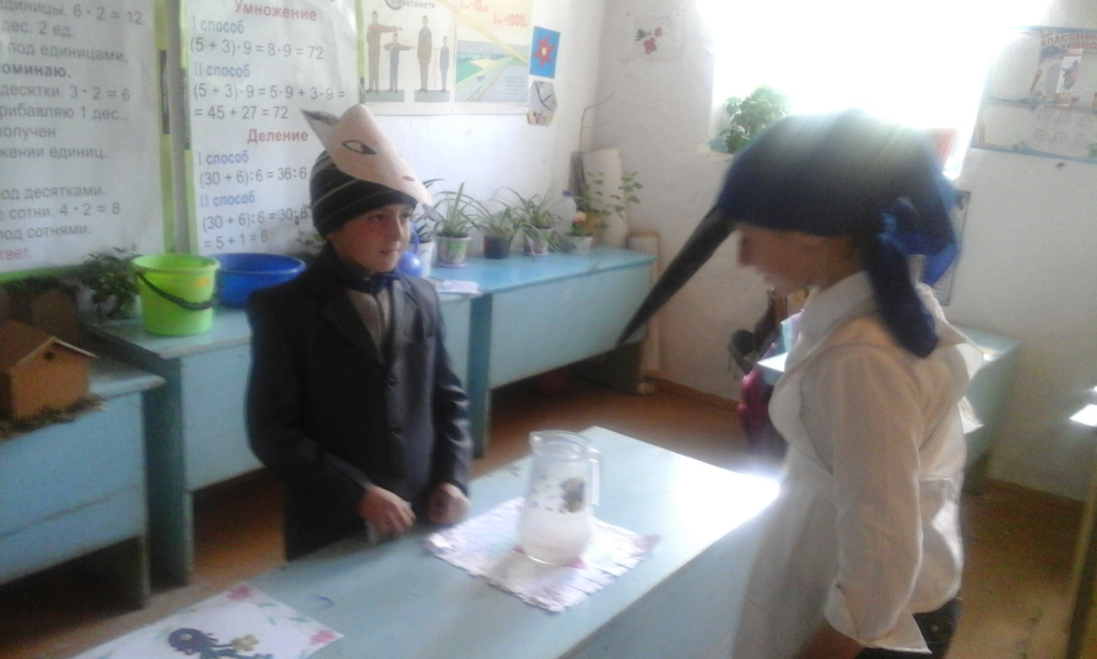

Творческая работа учащимися по окружающему миру.

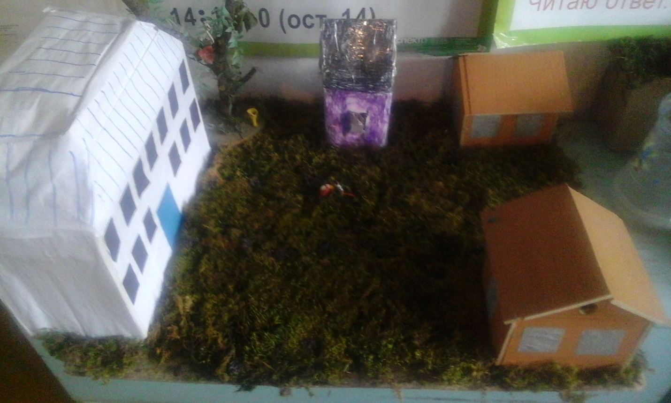

Готовимся к уроку литературного чтения
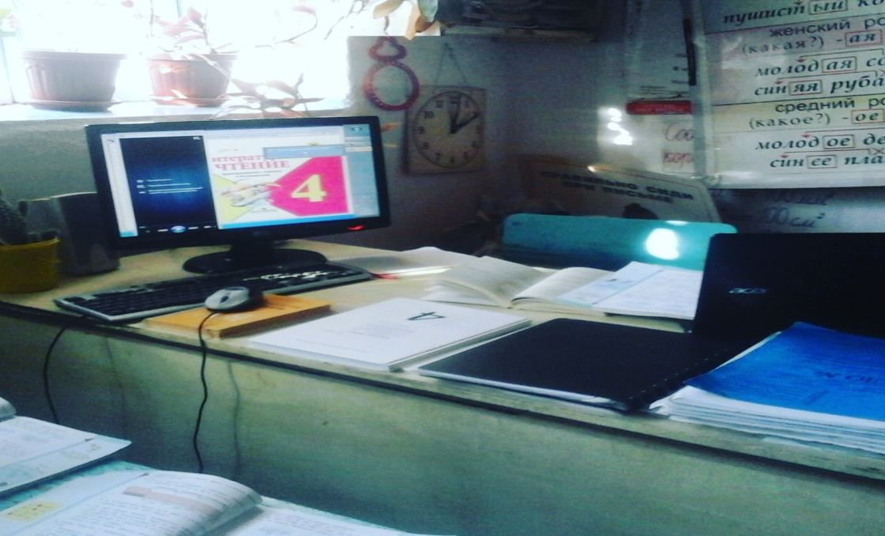
- Подготовка и участие во всероссийских олимпиадах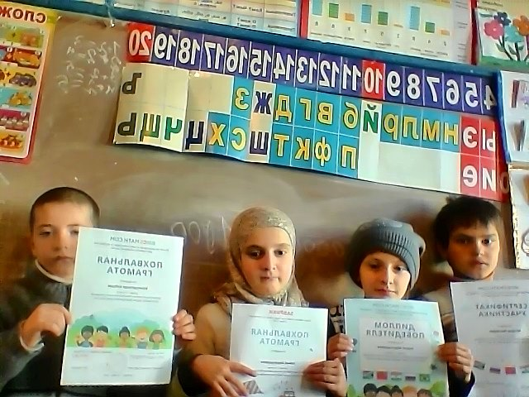

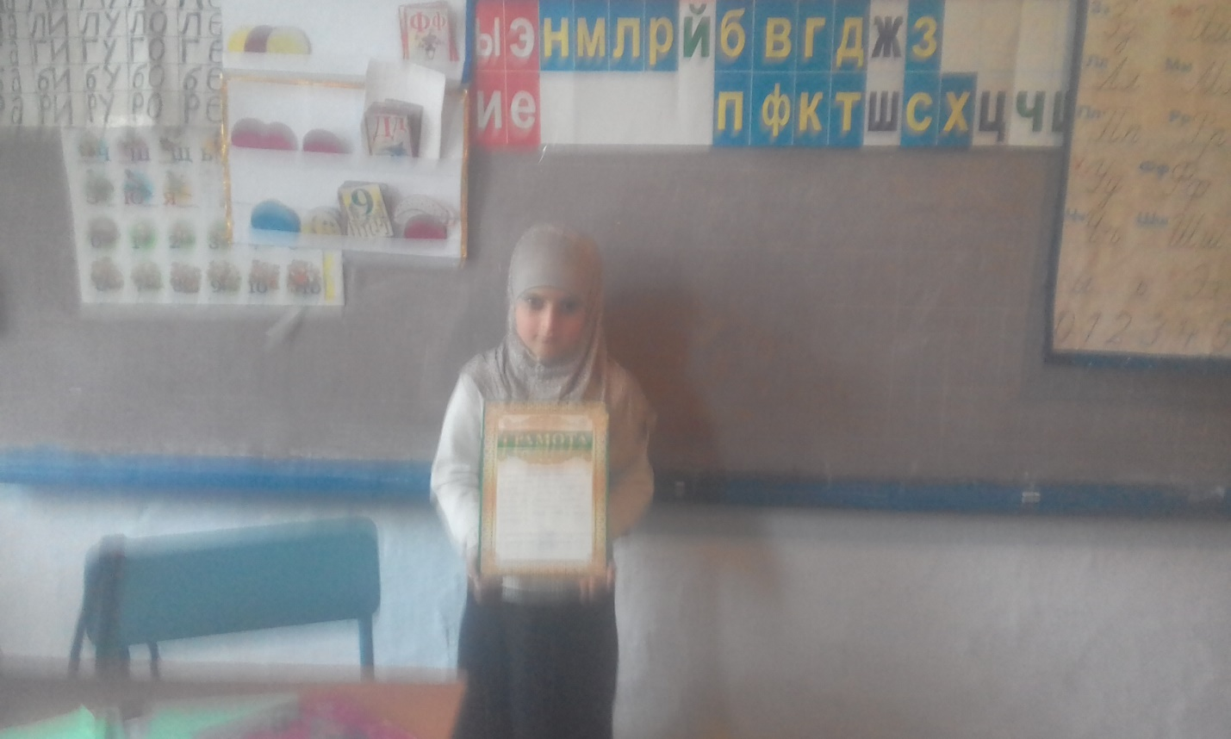

Победитель конкурса
«Художественно-прикладного творчества»
на муниципальном этапе

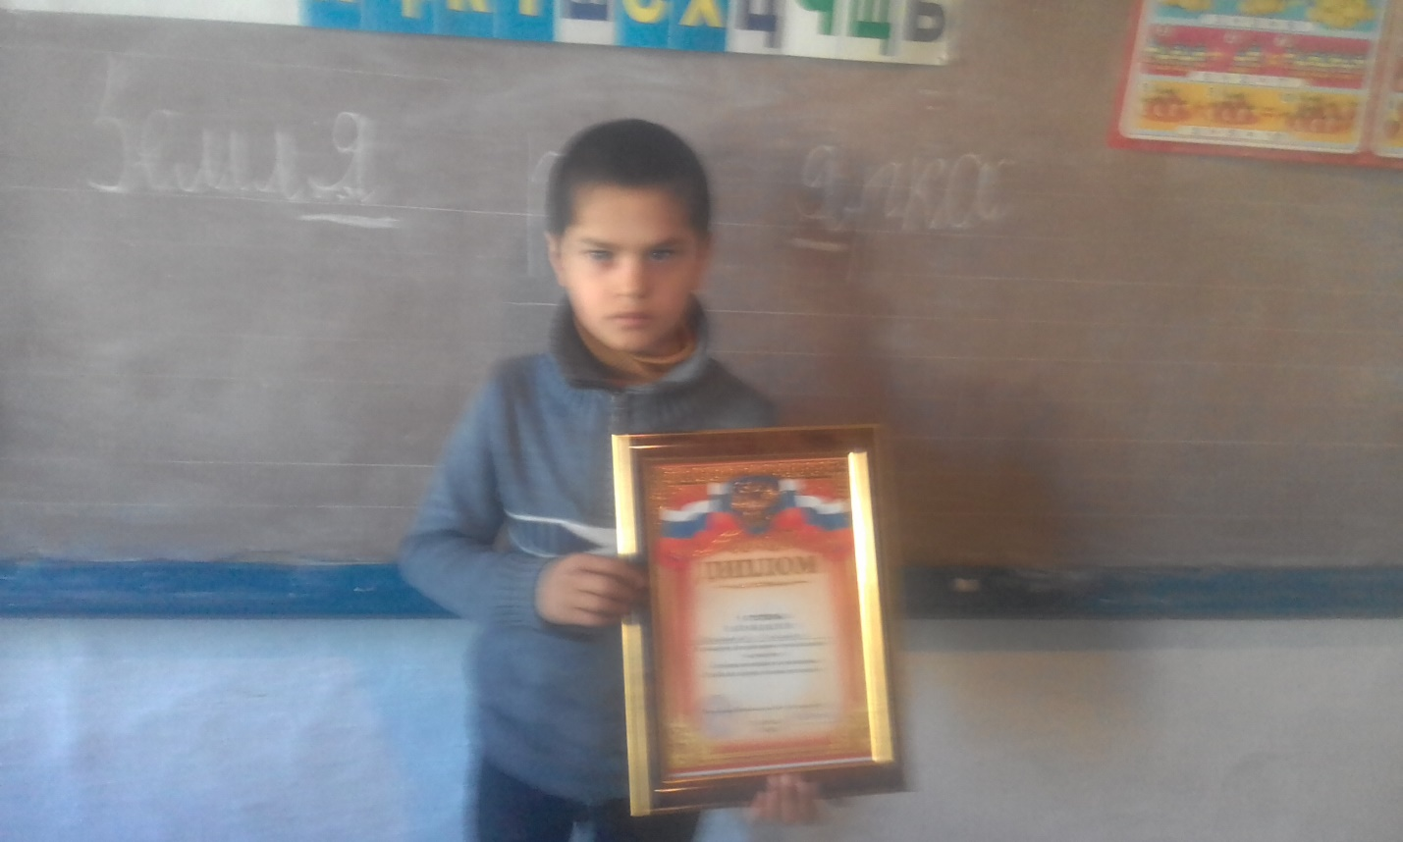

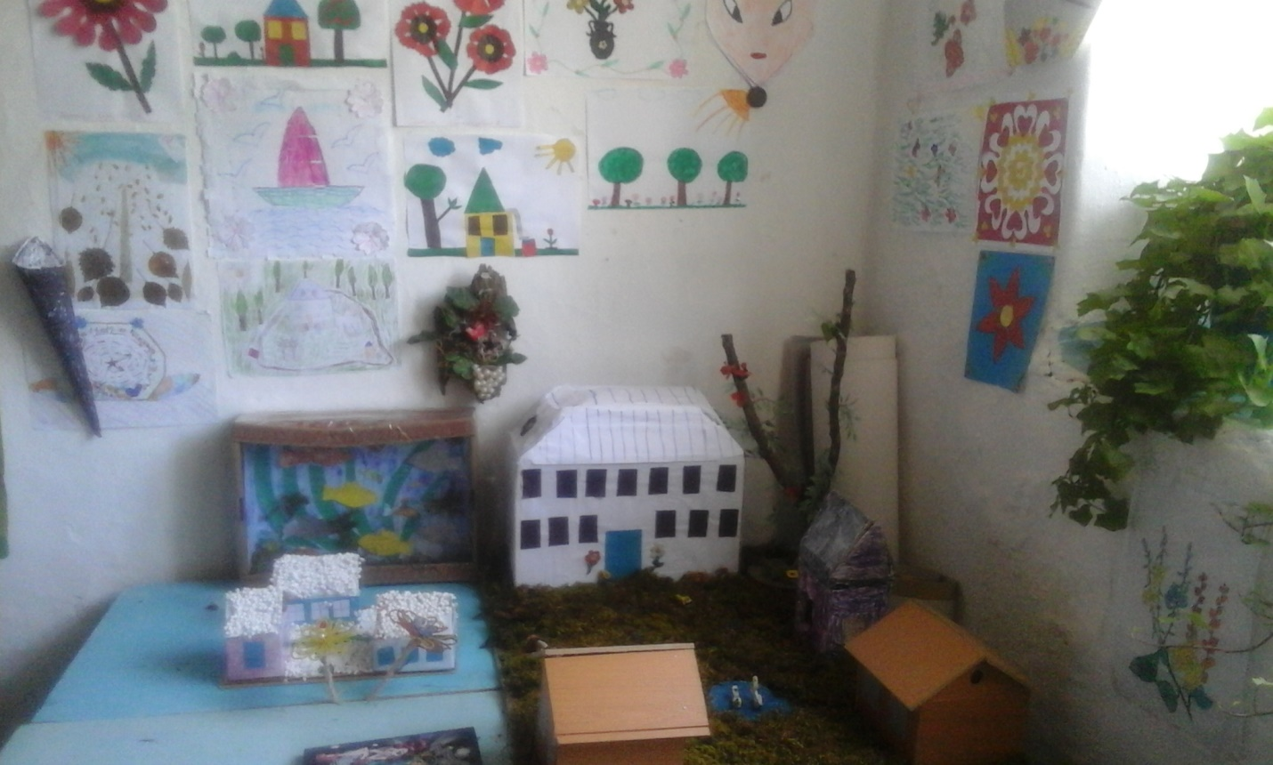

Подготовка и участие в классных и школьных викторинах, конкурсах.
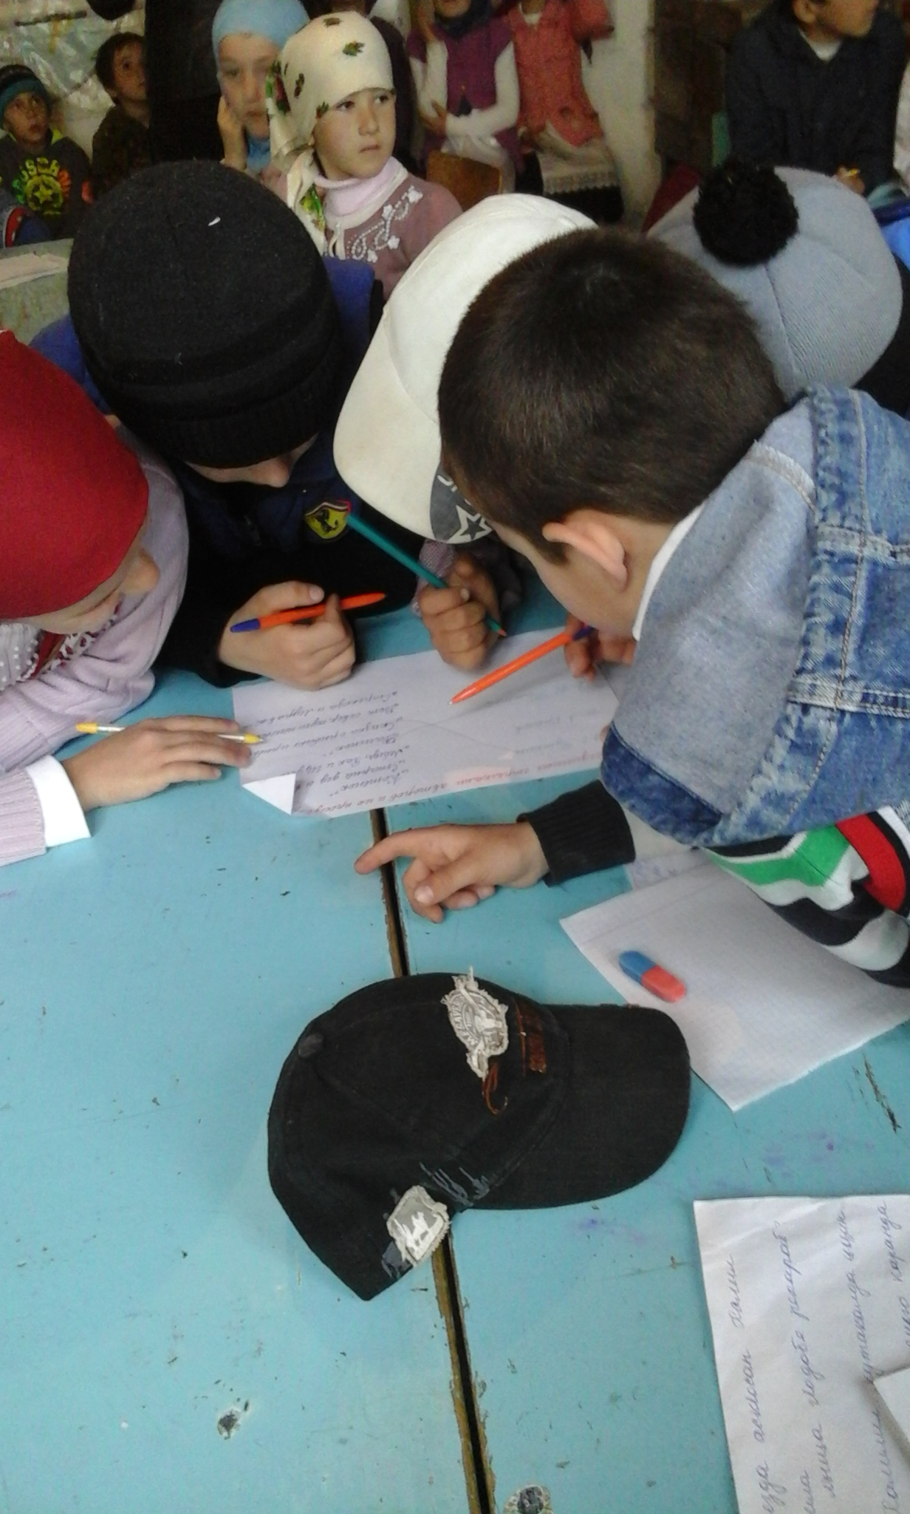

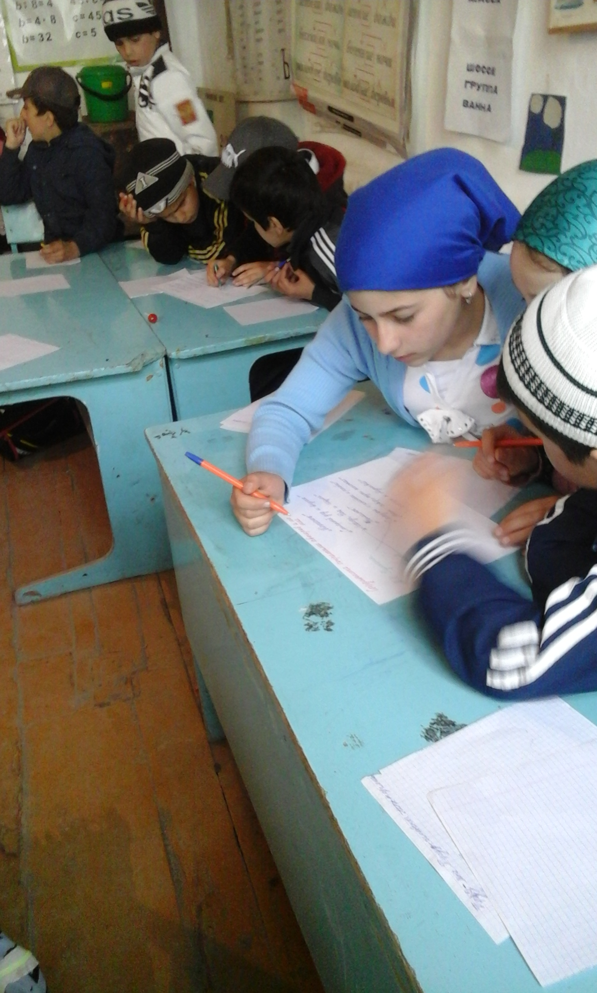
Конкурс между учащимися 1- 4 классов
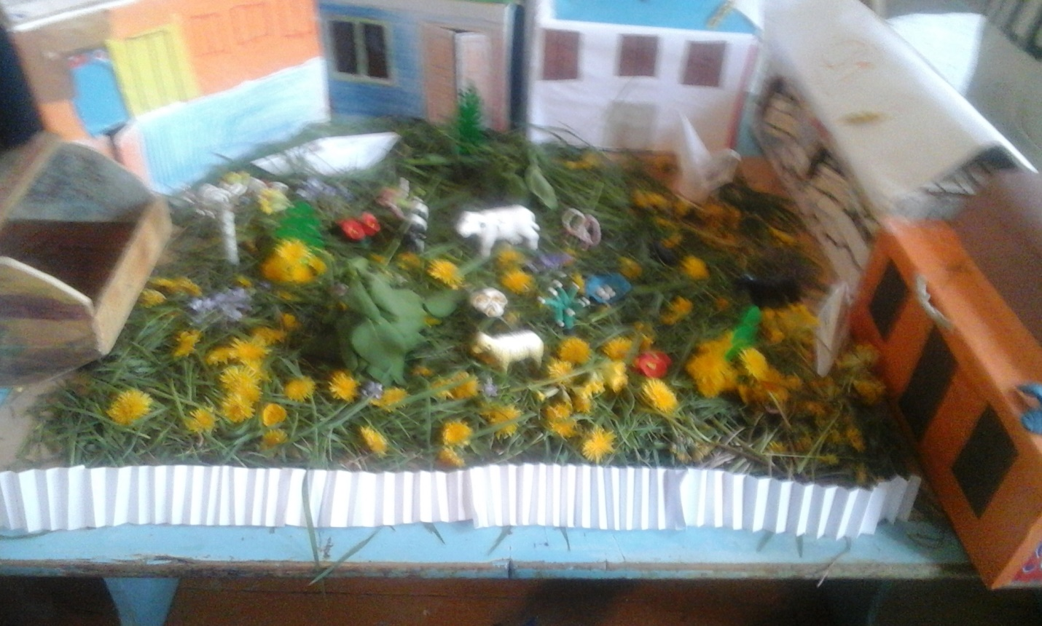

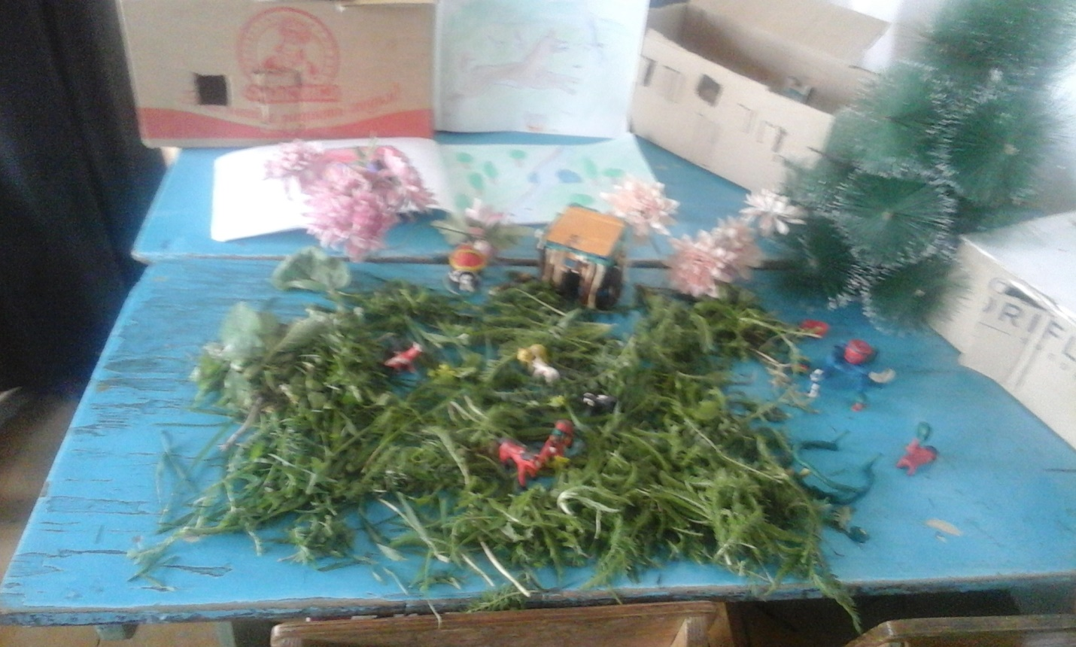

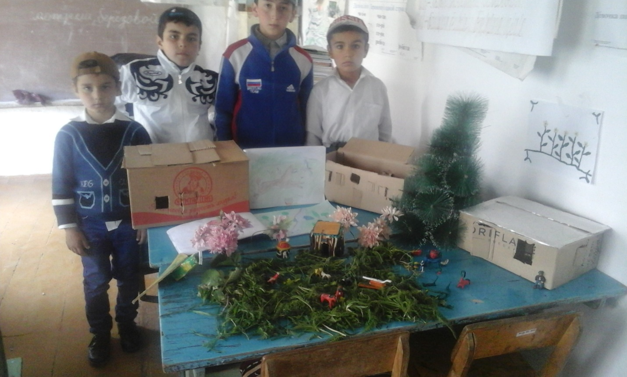

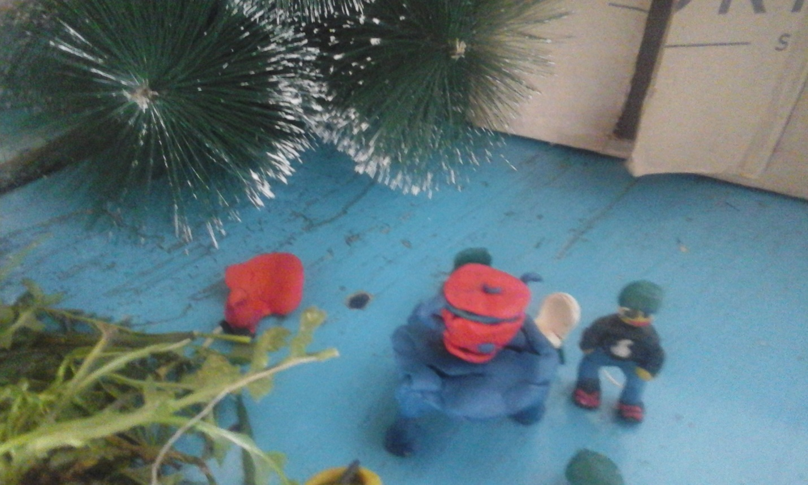

Участие в научной конференции в начальной школе.
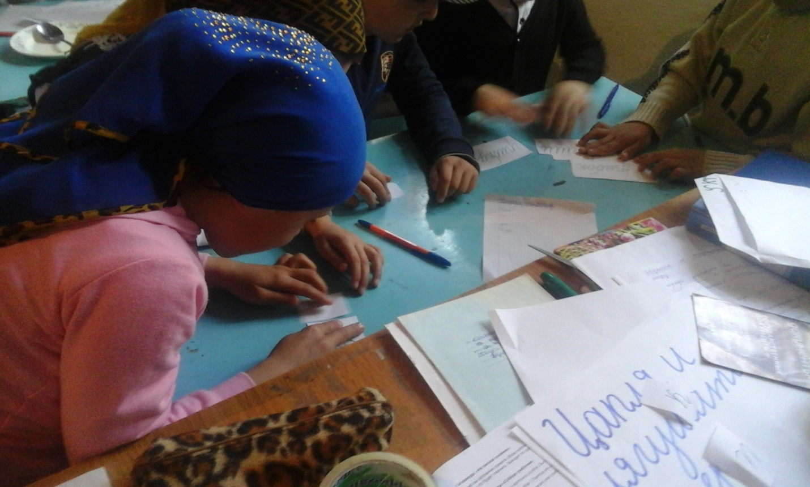

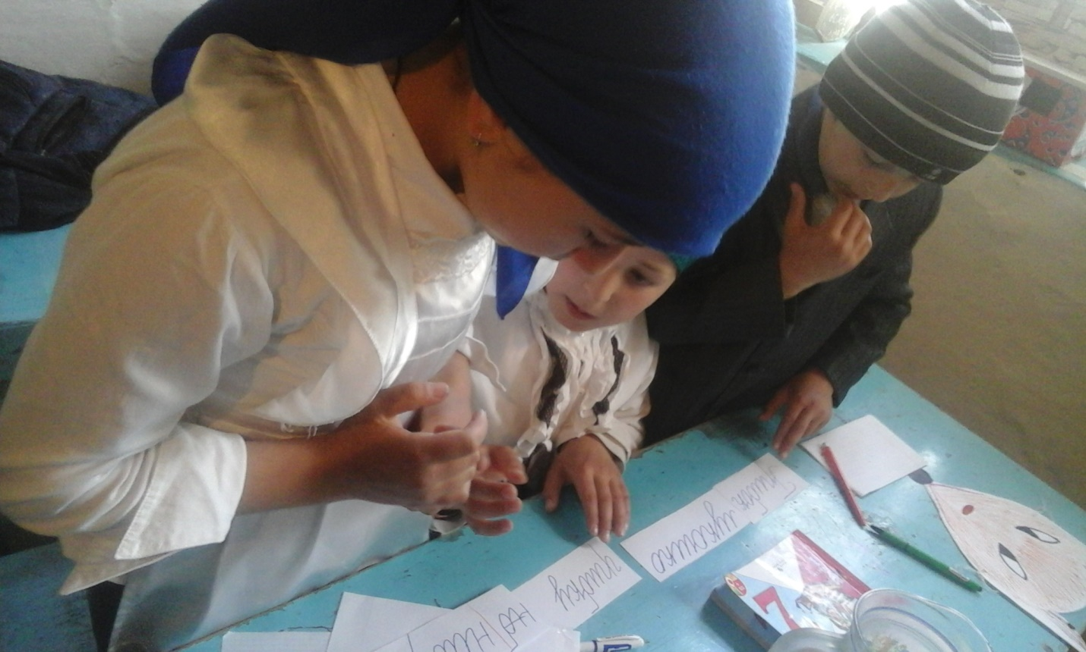

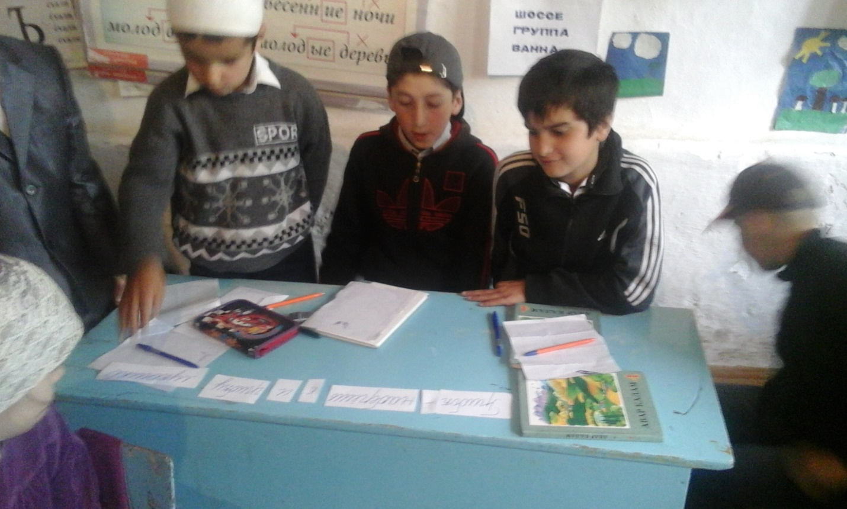

Инсценировка по родному чтению

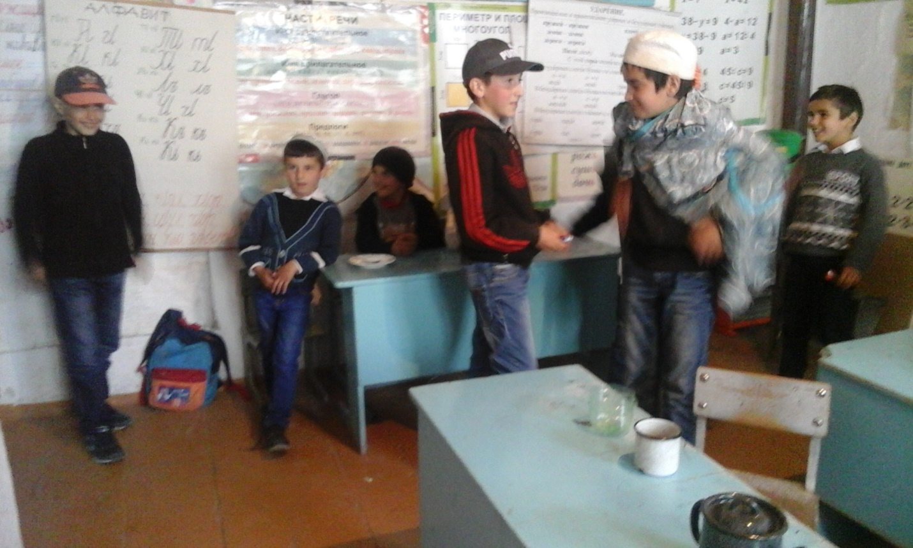

Урок русского языка во втором классе
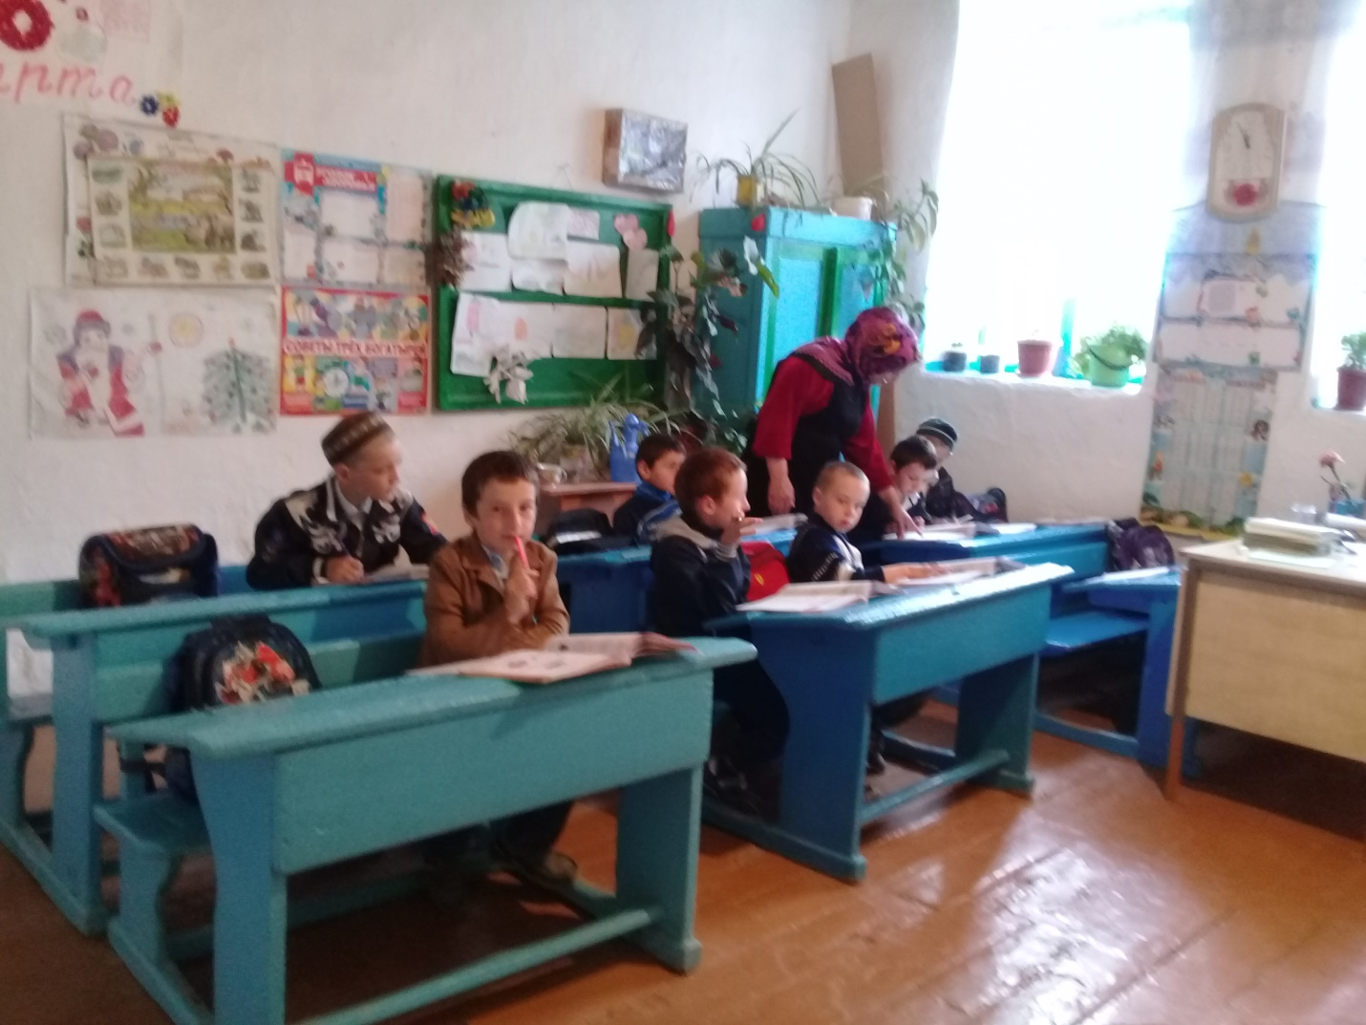

Участие в конкурсах чтецов ,конкурсах рисунков , стенгазет ,фотоконкурсах.
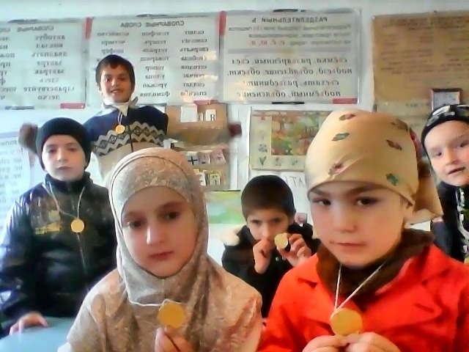
Конкурс «Моя любимая буква»

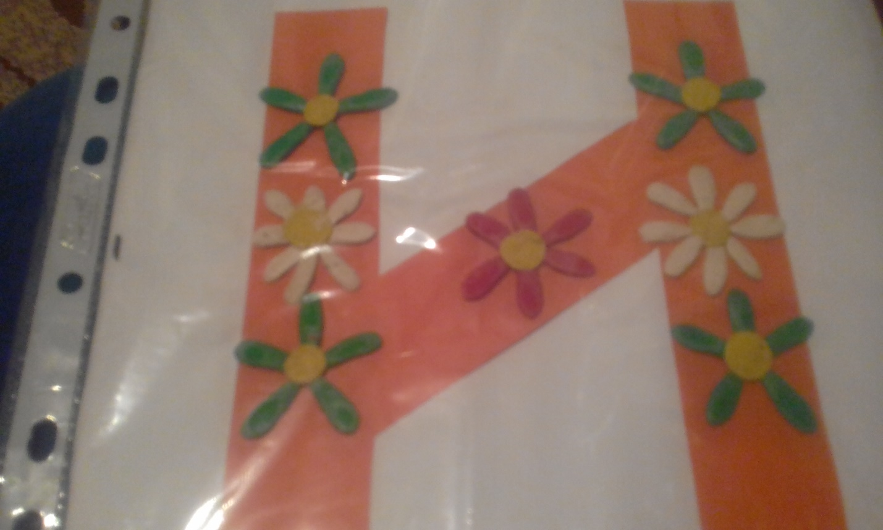
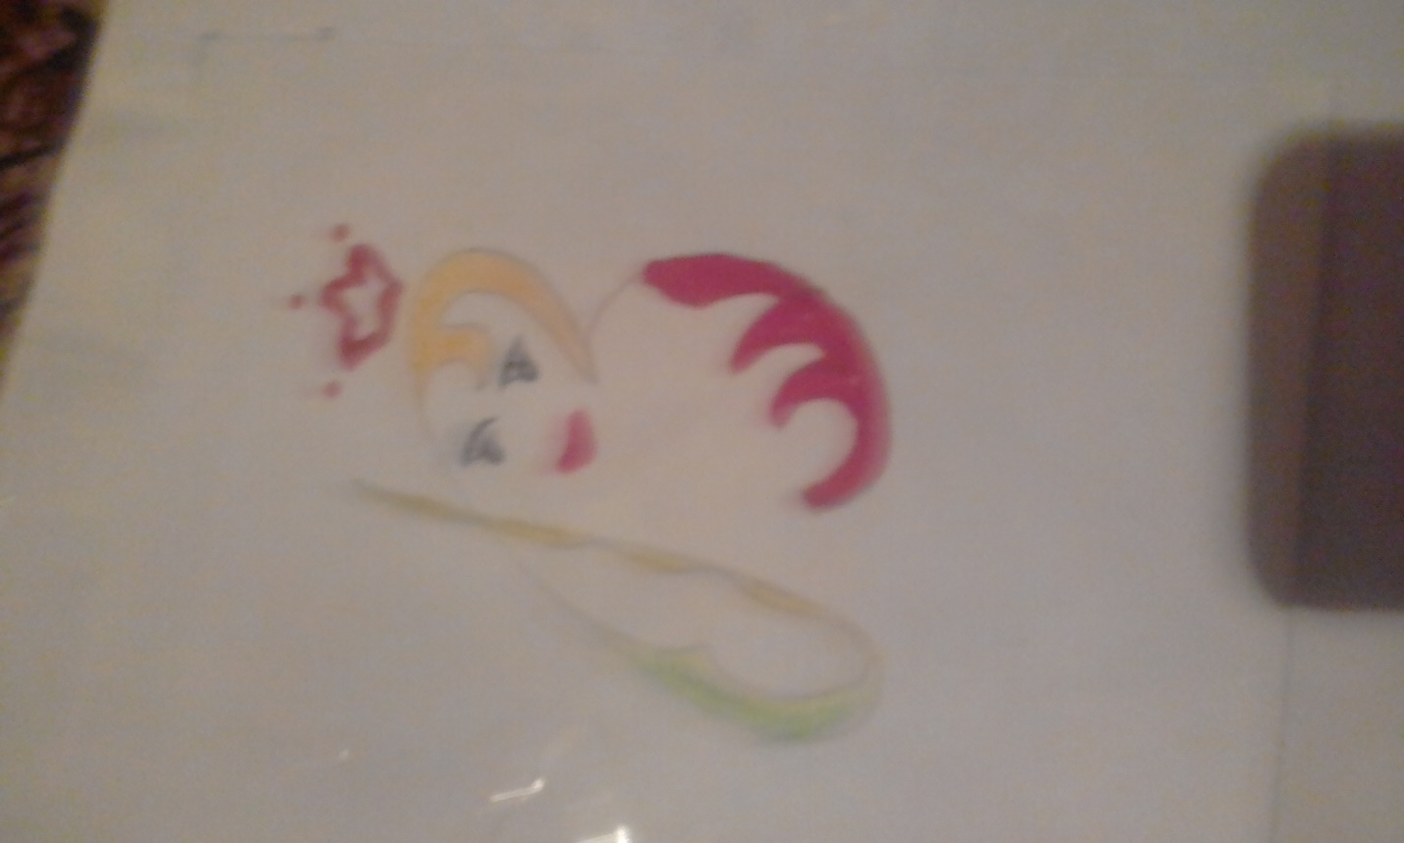
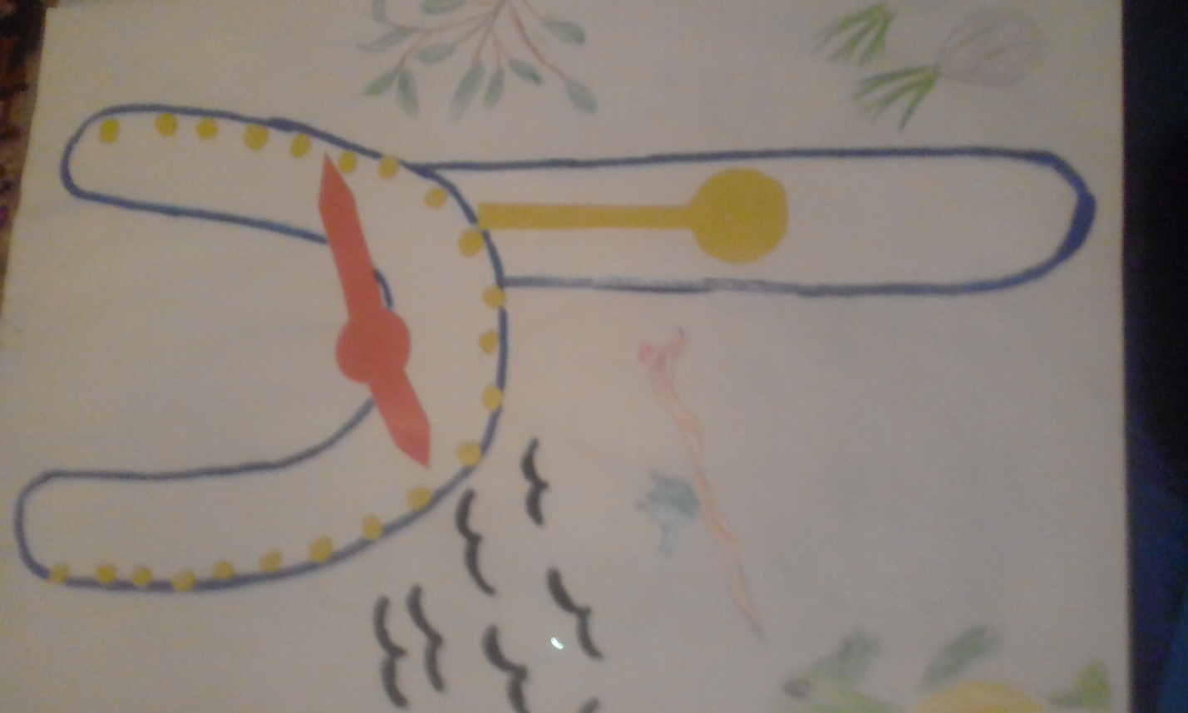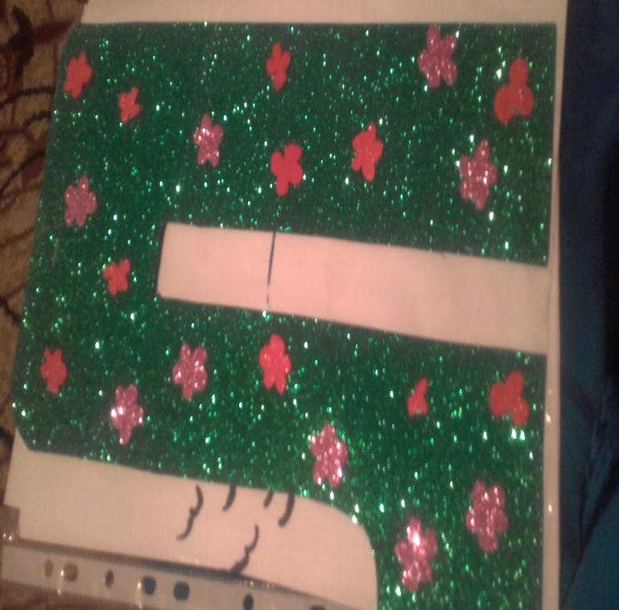

Учимся работать на компьютере. Работа с одаренными детьми 1 класс.

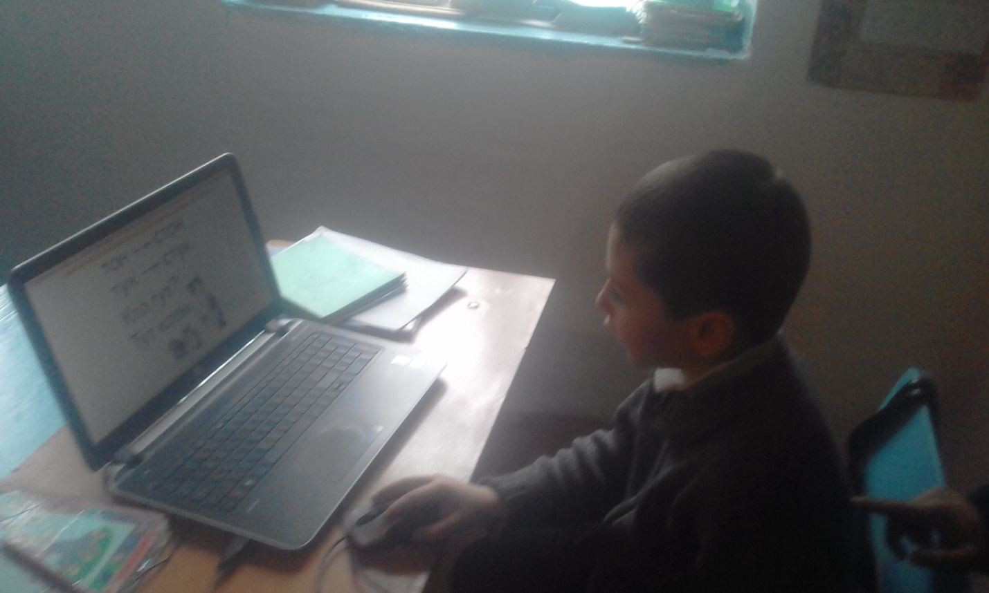

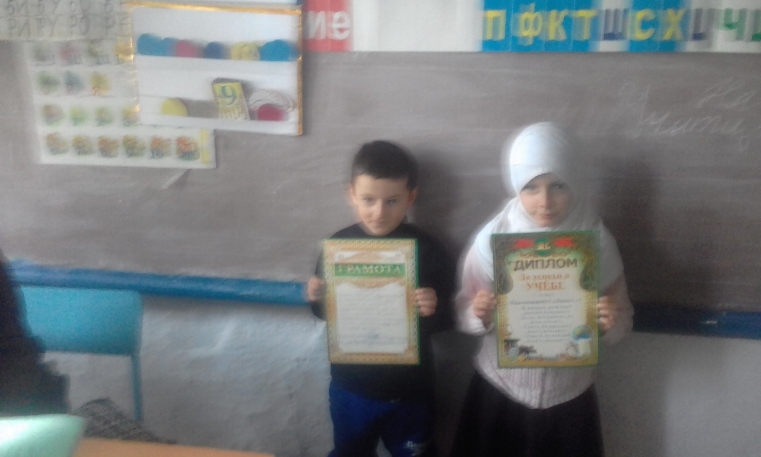

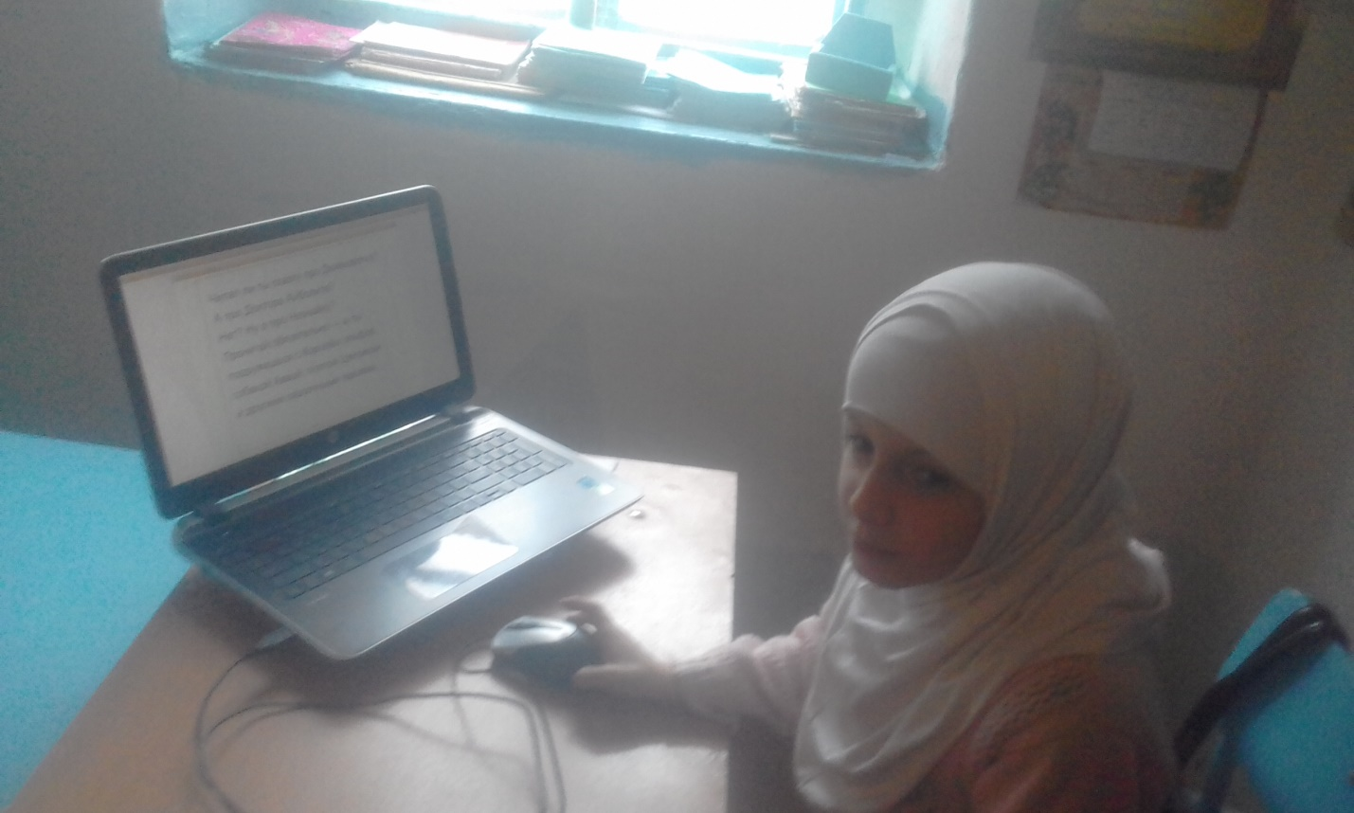

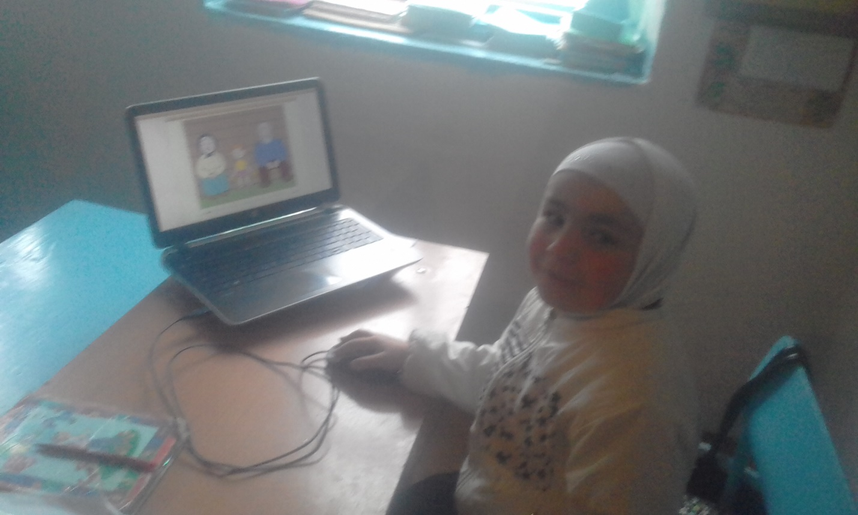

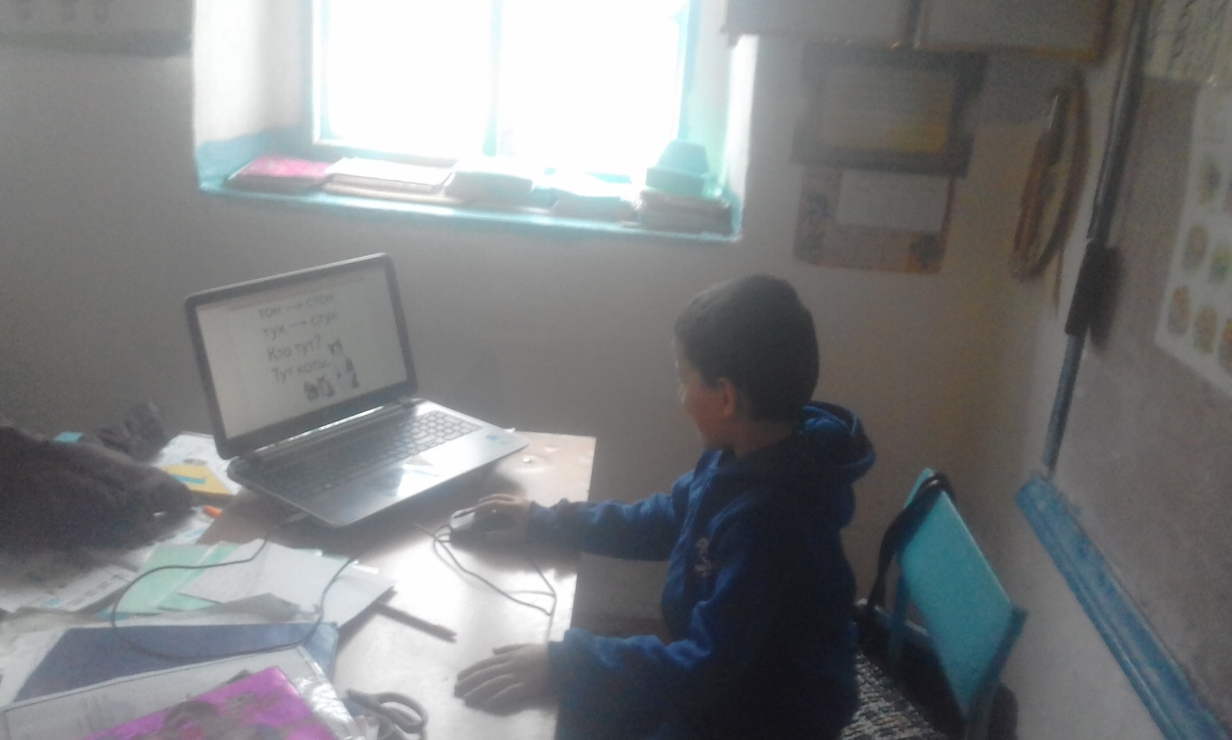

9- мая День победы.
Никто не забыто, ни что не забыто

